QUADRO COMPARATIVO
Lei nº 15.190/2025, arts. 9º e 22: cotejo dos textos, testagem das hipóteses e comparação de cenários
EXEMPLO DIDÁTICO · Preenchimento do modelo com uma lei real, para servir de referência. Não é parecer publicado nem assinado: num parecer real, a análise, a classificação e a assinatura são do autor. Textos legais e dados conferidos nas fontes em 30/10/2026; confira antes de reutilizar.
Norma | Lei nº 15.190, de 8 de agosto de 2025 (Lei Geral do Licenciamento Ambiental) · federal
Texto proposto | Texto atualizado da Câmara (Legin), com os vetos derrubados (DOU de 8/12/2025) e a Lei nº 15.300/2025 · consulta em 30/10/2026
Texto vigente | Regime anterior: Resolução CONAMA nº 237/1997 (PDF oficial) e Lei nº 6.938/1981, art. 10 (normas.leg.br)
Parecer de referência | Parecer técnico nº 001/2026 (exemplo) · versão 1 · [autor]

A. Cotejo dos textos
Dispositivo | Regime anterior (literal) | Lei nº 15.190/2025 (literal)
Regra geral | Art. 10. A construção, instalação, ampliação e funcionamento de estabelecimentos e atividades utilizadores de recursos ambientais, efetiva ou potencialmente poluidores ou capazes, sob qualquer forma, de causar degradação ambiental dependerão de prévio licenciamento ambiental. (“Caput” do artigo com redação dada pela Lei Complementar nº 140, de 8/12/2011) | Art. 4º A construção, a instalação, a ampliação e a operação de atividade ou de empreendimento utilizador de recursos ambientais, efetiva ou potencialmente poluidor ou capaz, sob qualquer forma, de causar degradação do meio ambiente estão sujeitas a prévio licenciamento ambiental perante a autoridade licenciadora integrante do Sisnama, sem prejuízo das demais licenças, outorgas e autorizações cabíveis.
Agropecuária | Art. 2º A localização, construção, instalação, ampliação, modificação e operação de empreendimentos e atividades utilizadoras de recursos ambientais consideradas efetiva ou potencialmente poluidoras, bem como os empreendimentos capazes, sob qualquer forma, de causar degradação ambiental, dependerão de prévio licenciamento do órgão ambiental competente, sem prejuízo de outras licenças legalmente exigíveis. § 1º Estão sujeitos ao licenciamento ambiental os empreendimentos e as atividades relacionadas no anexo 1, parte integrante desta Resolução. § 2º Caberá ao órgão ambiental competente definir os critérios de exigibilidade, o detalhamento e a complementação do anexo 1, levando em consideração as especificidades, os riscos ambientais, o porte e outras características do empreendimento ou atividade. Anexo 1 · Atividades agropecuárias: - projeto agrícola; - criação de animais; - projetos de assentamentos e de colonização. | Art. 9º Quando atendido ao previsto neste artigo, não são sujeitos a licenciamento ambiental as seguintes atividades e empreendimentos: I - cultivo de espécies de interesse agrícola, temporárias, semiperenes e perenes; II - pecuária extensiva e semi-intensiva; III - pecuária intensiva de pequeno porte, nos termos do § 1º do art. 4º desta Lei; IV - pesquisa de natureza agropecuária, que não implique risco biológico, desde que haja autorização prévia dos órgãos competentes e ressalvado o disposto na Lei nº 11.105, de 24 de março de 2005.
Regularidade do imóvel | Sem correspondente: a regularidade era aferida no licenciamento. | § 1º O previsto no caput deste artigo aplica-se às propriedades e às posses rurais, desde que regulares ou em regularização, na forma da Lei nº 12.651, de 25 de maio de 2012, considerando-se: I - regular o imóvel com registro no Cadastro Ambiental Rural (CAR) homologado pelo órgão estadual competente, que não tenha déficit de vegetação em reserva legal ou área de preservação permanente; e II - em regularização o imóvel quando atendidas quaisquer das seguintes condições: a) tenha registro no CAR pendente de homologação; (Alínea vetada pelo Presidente da República, mantida pelo Congresso Nacional e publicada no DOU de 8/12/2025) b) tenha ocorrido a adesão ao Programa de Regularização Ambiental (PRA), durante todo o período de cumprimento das obrigações nele assumidas; ou c) tenha firmado com o órgão competente termo de compromisso próprio para a regularização de déficit de vegetação em reserva legal ou em área de preservação permanente, quando não for o caso de adesão ao PRA.
Procedimento simplificado | Art. 12. [...] § 1º Poderão ser estabelecidos procedimentos simplificados para as atividades e empreendimentos de pequeno potencial de impacto ambiental, que deverão ser aprovados pelos respectivos Conselhos de Meio Ambiente. | Art. 22. O licenciamento ambiental simplificado pela modalidade por adesão e compromisso pode ocorrer se forem atendidas, cumulativamente, as seguintes condições: (“Caput” do artigo vetado pelo Presidente da República, mantido pelo Congresso Nacional e publicado no DOU de 8/12/2025) I - a atividade ou o empreendimento for qualificado, simultaneamente, como de pequeno ou médio porte e baixo ou médio potencial poluidor; (Inciso vetado pelo Presidente da República, mantido pelo Congresso Nacional e publicado no DOU de 8/12/2025) § 3º As informações apresentadas pelo empreendedor no RCE poderão ser analisadas pela autoridade licenciadora por amostragem. (Parágrafo vetado pelo Presidente da República, mantido pelo Congresso Nacional e publicado no DOU de 8/12/2025)

Dispositivos novos (sem correspondente no regime anterior)
Dispositivo | Texto
Art. 9º, § 3º | A não sujeição ao licenciamento ambiental de que trata este artigo não exime o empreendedor da obtenção, quando exigível, de licença ambiental, de autorização ou de instrumento congênere, para a supressão de vegetação nativa, para o uso de recursos hídricos ou para outras formas de utilização de recursos ambientais previstas em legislação específica.
Art. 9º, § 4º | As autoridades licenciadoras disponibilizarão, de forma gratuita e automática, nos seus sítios eletrônicos, bem como no subsistema de informações previsto no art. 35 desta Lei, certidão declaratória de não sujeição da atividade ou do empreendimento ao licenciamento ambiental.
Art. 22, § 4º | A autoridade licenciadora realizará, anualmente, vistorias por amostragem, para aferir a regularidade de atividades ou de empreendimentos licenciados pelo processo por adesão e compromisso, e deverá disponibilizar os resultados no subsistema de informações previsto no art. 35 desta Lei. (Parágrafo vetado pelo Presidente da República, mantido pelo Congresso Nacional e publicado no DOU de 8/12/2025)

Dispositivos revogados
Nenhum no recorte. (A lei revoga dispositivos das Leis nº 7.661/1988 e nº 11.428/2006, fora deste quadro.)

B. Testagem das hipóteses
Nº | Hipótese | Indicador · fonte | Linha de base | Limiar | Observado | Confiança | Resultado e por quê
H1 | Mantida a dispensa, a área desmatada anual tende a parar de cair. | Área desmatada · MapBiomas, RAD | 984.794 ha (2025) | Variação ≥ 0% | Sem dado (RAD 2026 em maio/2027) | — | Inconclusiva · lei em vigor desde 4/2/2026
H2 | A dispensa recai sobre o vetor que concentra a perda de vegetação. | Participação da agropecuária · MapBiomas | — | Acima de 80% | Mais de 97% (2019-2024) | Média | Sustentada · nível muito acima do limiar
H3 | O filtro de regularidade tende a ser declaratório. | Cadastros com análise concluída · SFB/Sicar | 8.154.567 cadastros (dez/2025) | Abaixo de 50% | 5,9% (480.700) | Média | Sustentada · ~1 em cada 17 cadastros analisado
Critérios: sustentada, atinge o limiar no sentido esperado com evidência de confiança alta ou média; sustentada em parte, metade do limiar ou só com confiança baixa; não sustentada, abaixo da metade ou no sentido contrário; inconclusiva, sem dado suficiente.

C. Comparação de potencialidades

Gráfico 1. Área desmatada: observado (2022-2025) e cenários por premissa (2026-2030), com o limiar da H1
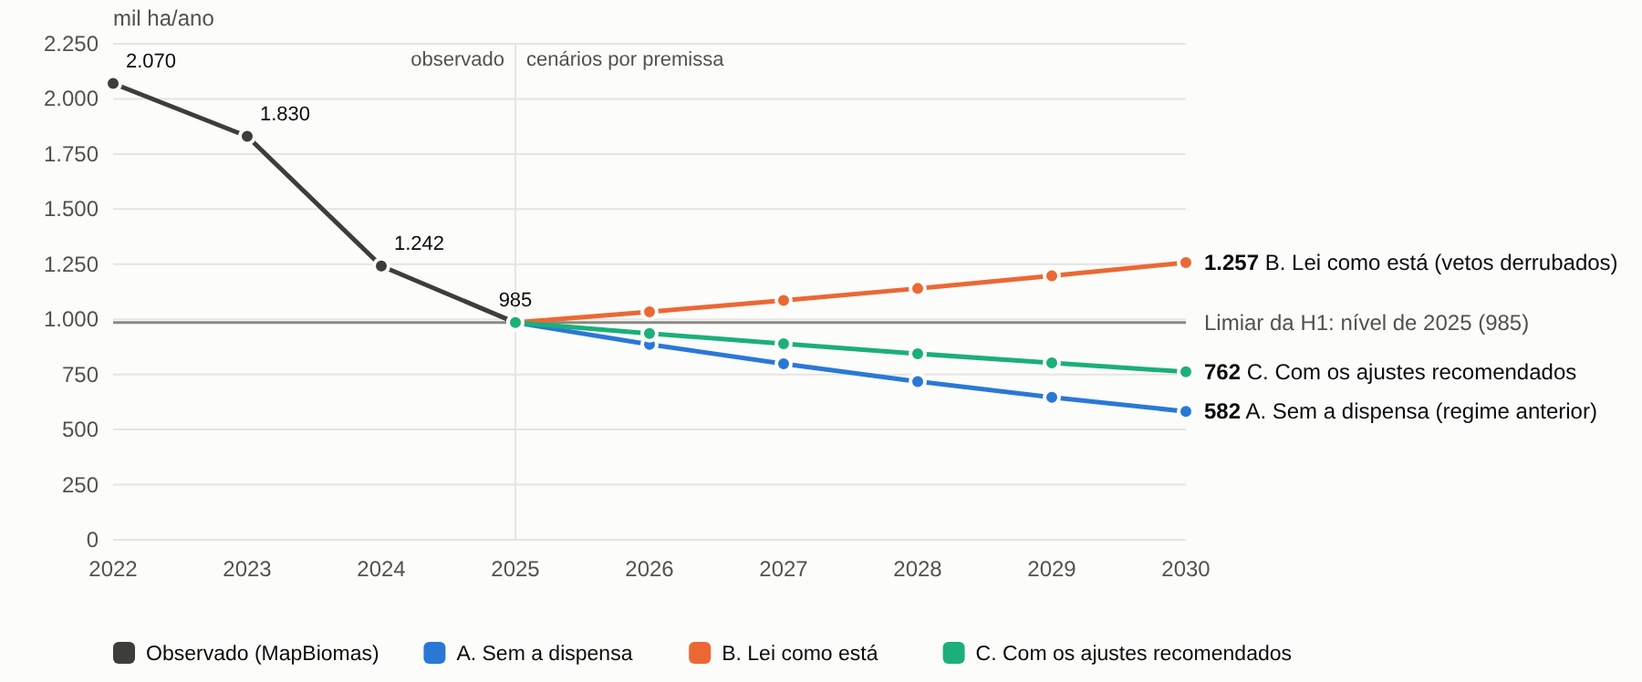
Fonte: MapBiomas, RAD 2023 a 2025 (observado). Cenários: trajetórias por premissa a partir de 2025, não previsões (premissas abaixo).
Cenário (mil ha/ano) | 2025 | 2026 | 2027 | 2028 | 2029 | 2030
A. Sem a dispensa: −10% ao ano | 985 | 886 | 798 | 718 | 646 | 582
B. Lei como está: +5% ao ano | 985 | 1.034 | 1.086 | 1.140 | 1.197 | 1.257
C. Com ajustes: −5% ao ano | 985 | 936 | 889 | 844 | 802 | 762

Gráfico 2. Potencialidades por dimensão: B e C em relação ao cenário A
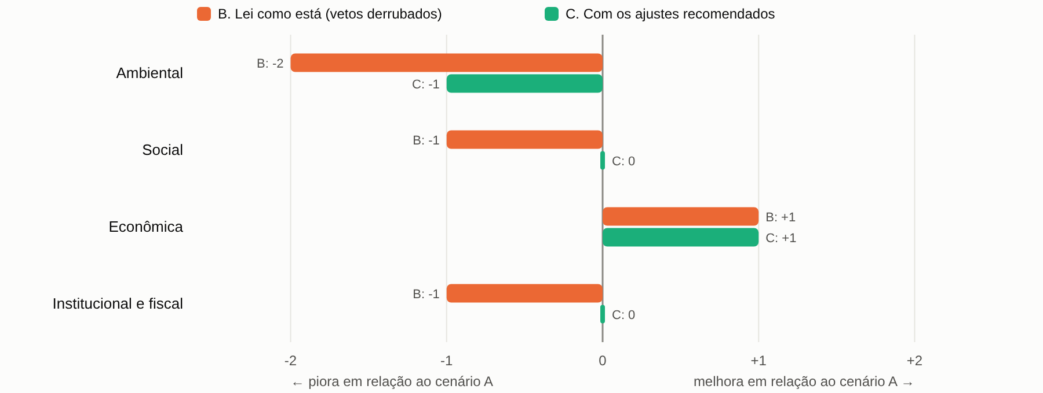
Fonte: avaliação do autor (exemplo), com base nas evidências do parecer técnico, parte 5.3.
Dimensão | B | C | Por que (1 linha)
Ambiental | −2 | −1 | B retira a análise prévia do vetor de 97% da perda; C mantém o filtro nas áreas críticas.
Social | −1 | 0 | B amplia a conversão no entorno de comunidades; C a contém onde a pressão é maior.
Econômica | +1 | +1 | Menos custo e prazo para o produtor nos dois cenários.
Institucional e fiscal | −1 | 0 | B transfere o controle para a fiscalização posterior; C usa alertas automáticos e CAR analisado.

Síntese da comparação
O cenário C preserva o ganho econômico da simplificação com perda ambiental menor que B. Pelas premissas adotadas, B cruza o limiar da H1 já em 2026; a confirmação depende do RAD de 2026. A comparação reforça a recomendação 1 do parecer técnico.

Fontes
- Lei nº 15.190/2025: Câmara dos Deputados, Legin, texto atualizado (https://www2.camara.leg.br/legin/fed/lei/2025/lei-15190-8-agosto-2025-797833-normaatualizada-pl.html), acesso em 30/10/2026.
- Resolução CONAMA nº 237/1997: PDF oficial do CONAMA; Lei nº 6.938/1981: normas.leg.br, compilação vigente.
- Partes B e C: MapBiomas, RAD 2023 a 2025; SFB/Sicar (dez/2025), via Portal DBO; cenários por premissa do autor.
Em caso de diferença entre este quadro e as fontes oficiais, valem as fontes oficiais.

